短信平台需求文档

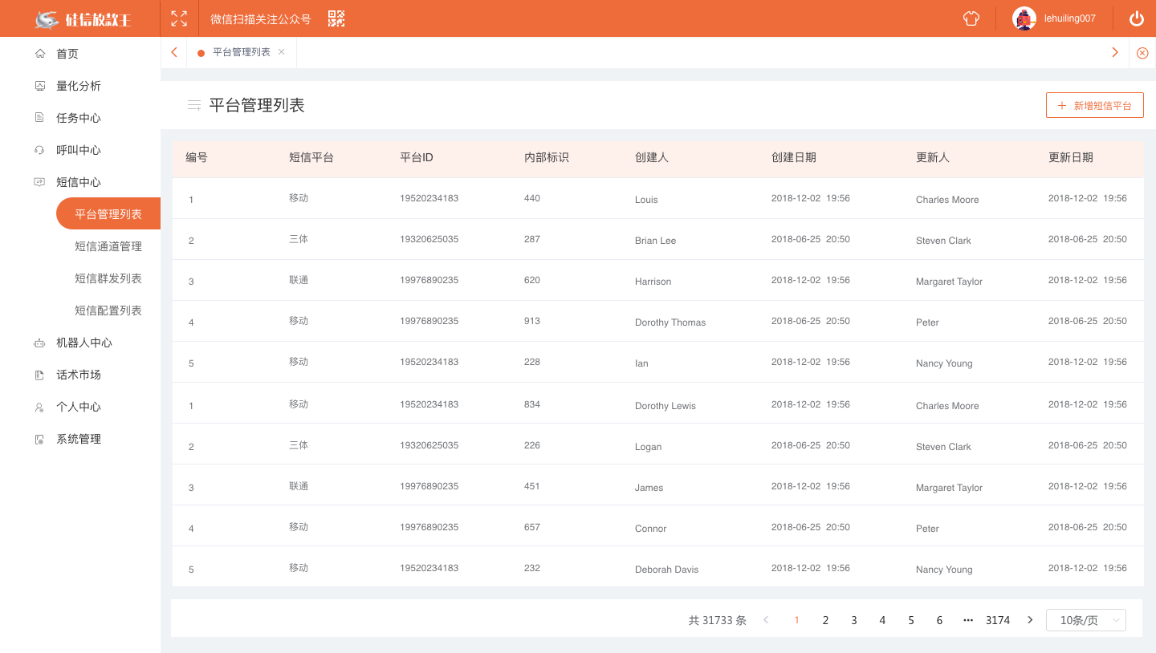

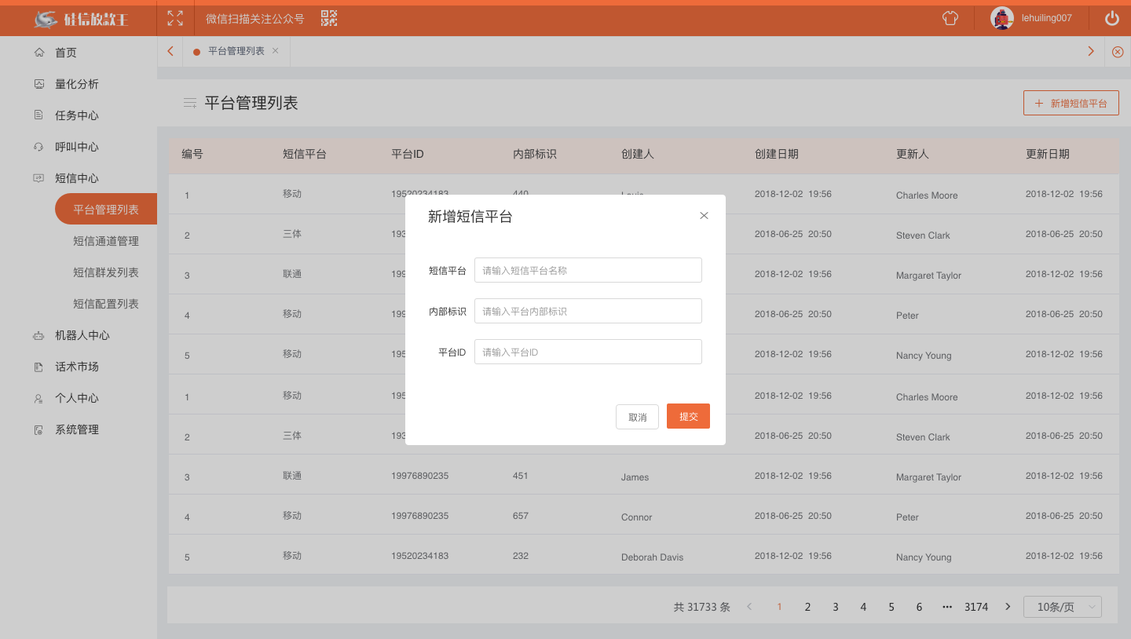

前置条件：登录大B平台左侧栏权限-短信中心-平台管理列表

需求一：平台管理列表,列表字段为，编号、短信平台、平台ID、内部标识、创建人、创建时间、更新人、更新日期。

需求二：点击新增短信平台，弹出新增短信平台弹框，需填字段为：短信平台名称、内部标识、平台ID。（内部标识和平台ID对接第三方短信平台提供）

需求三：平台管理列表此功能只有管理员可见。

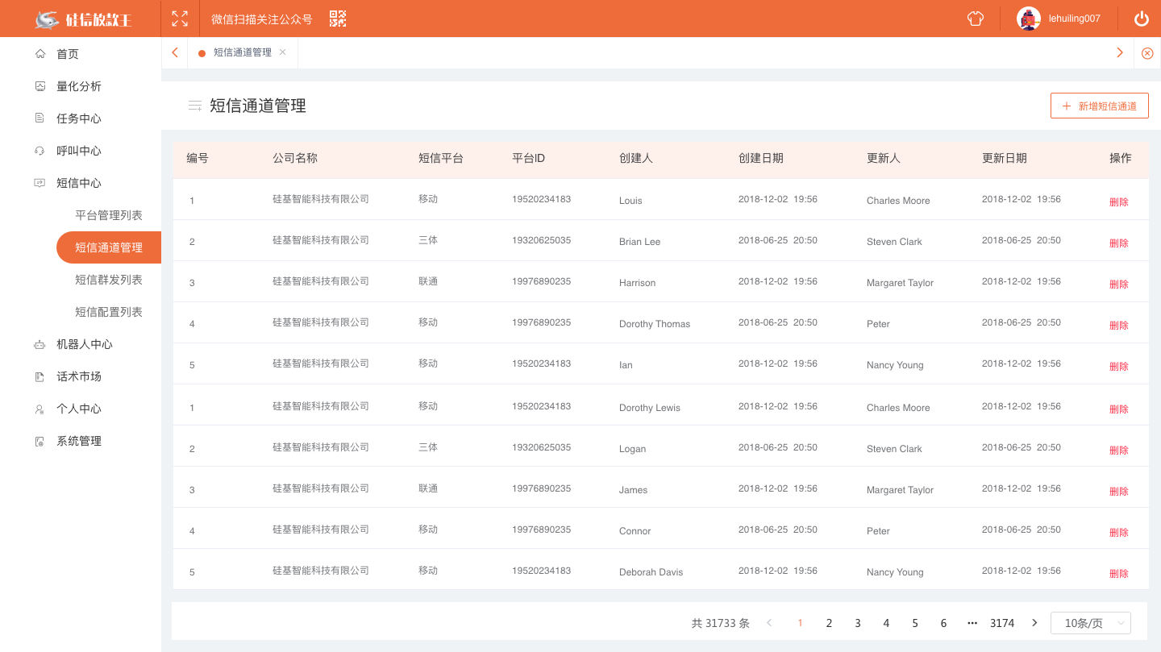

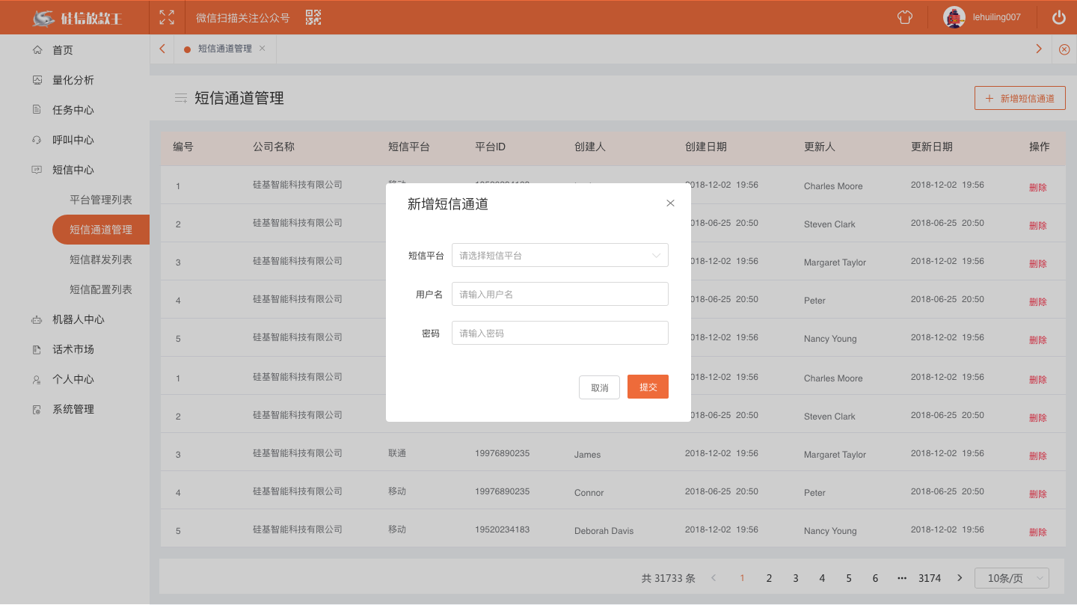

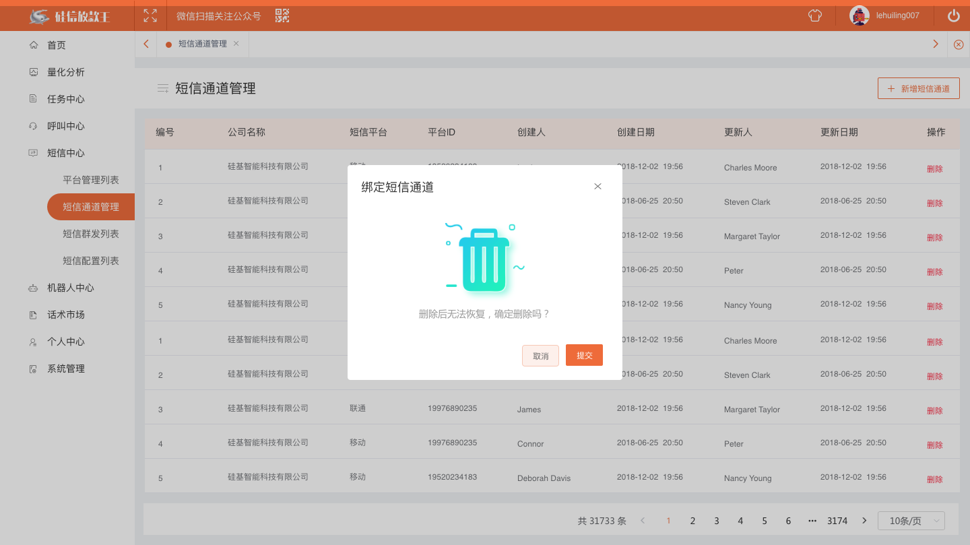

短信通道管理：

需求一：短信通道管理列表参数为：编号、公司名称、短信平台、平台ID、创建人、创建日期、更新人、更新日期、操作（点击删除后弹出弹框，弹出文案：删除后无法恢复，确定删除吗？）。

需求二：点击新增短信通道，弹出文本框，须填写字段，短信通道（做成下拉框形式，管理员在平台管理列表增加的短信平台同步到短信通道下拉框，供用户新增短信通道时选择）、用户名、密码（用户名和密码为用户在第三方短信平台开户时所有，新增短信通道时填写）。

点击确定提示短信通道添加成功，若用户名和密码填写错误，弹出提示框“添加失败用户名或密码错误，请重新填写”。

需求三：此功能权限企业管理员可见。

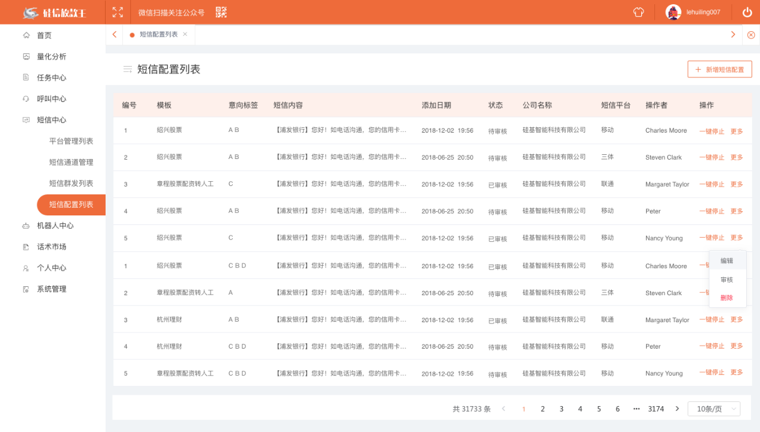

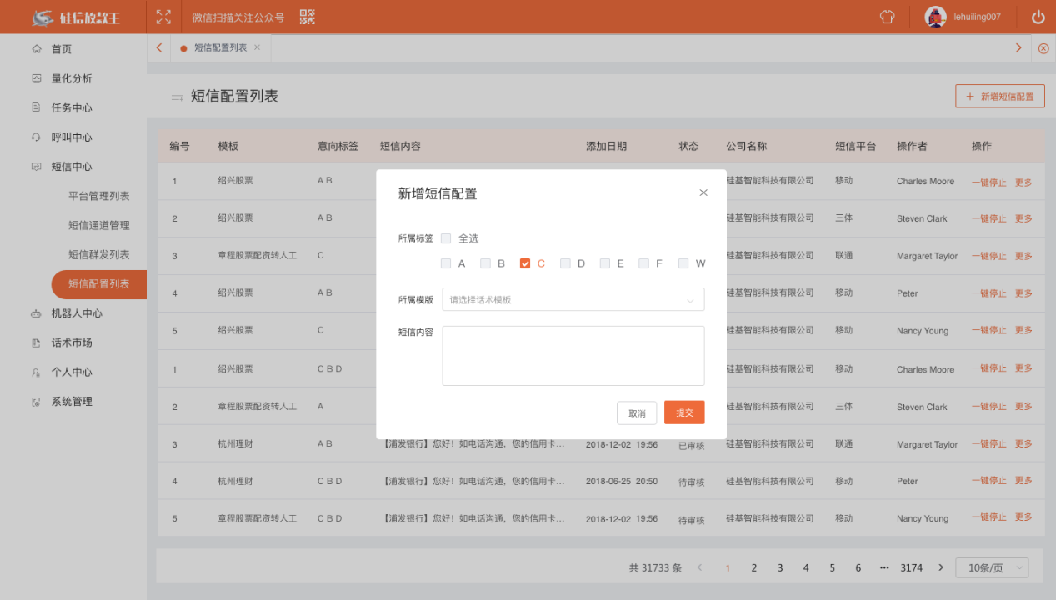

短信配置列表：

需求一：短信配置列表参数为：编号、模板、意向标签、短信内容、添加日期、状态、公司名称、短信平台、操作者、操作（一键停止、编辑、审核、删除）操作包含字段中展示一键停止字段，其他三个字段做隐藏显示，点击更多出现下拉框可进行字段选择。

需求二：点击新增短信配置，弹出短信配置文本框，文本框字段为：所属标签（用户可根据意向标签去选择要发送的短信）、所属模板（添加短信配置时选择对应的模板，按照这个模板中拨打结果的意向标签去发送对应的短信内容）、短信内容，短信内容编辑完成之后，需管理员进行审核，点击审核通过后，新增短信配置才可根据拨打时进行设置的意向标签进行发送短信。

需求三：管理员点击审核通过后，审核字段消失，若企业主管重新编辑此条短信内容，需要管理员再次对短信内容进行审核。

需求四：编辑短信的内容需要管理员去审核，审核权限不开放给用户。

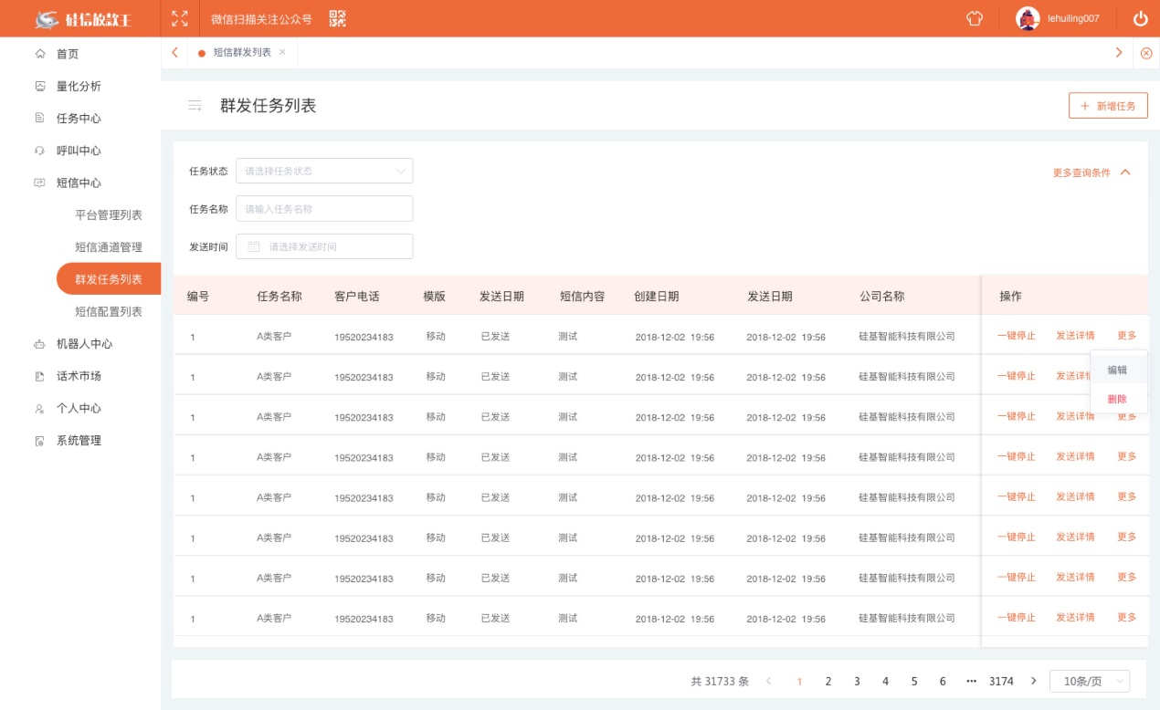

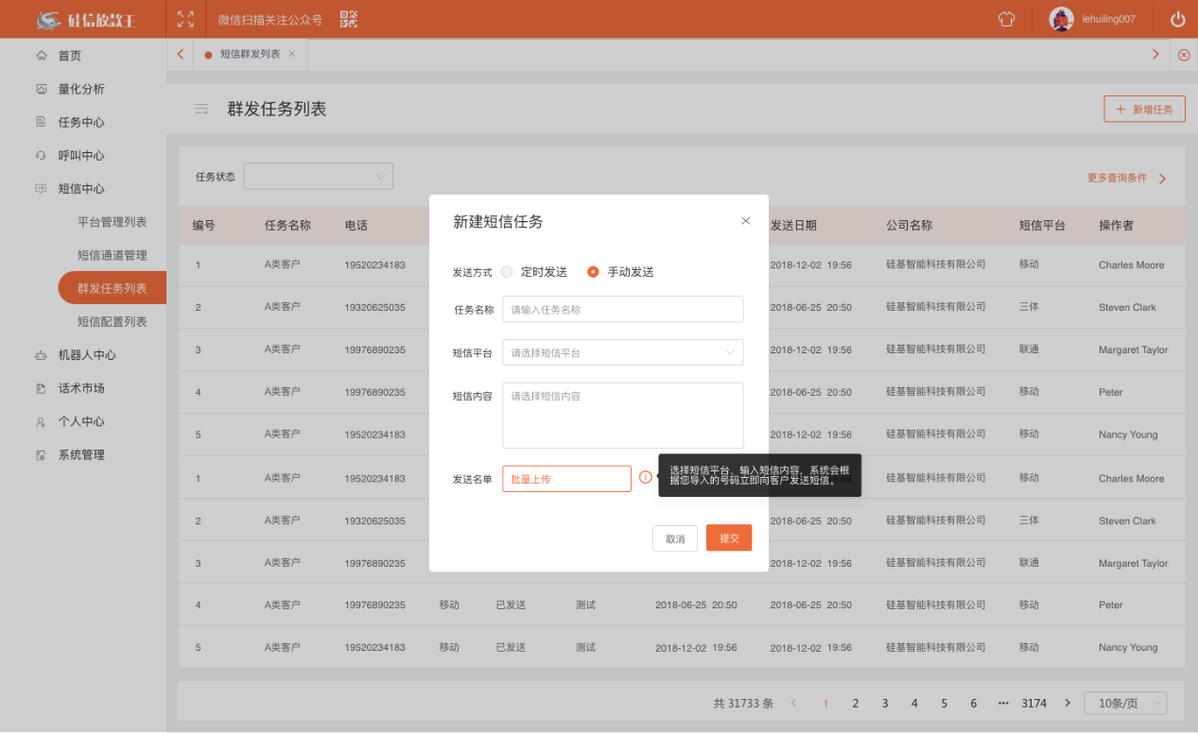 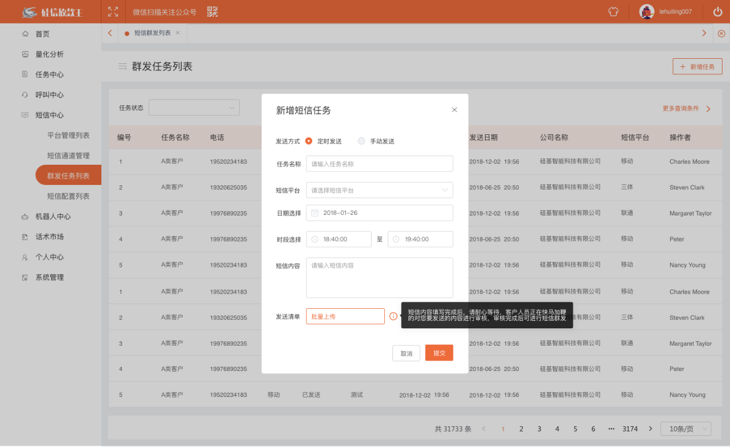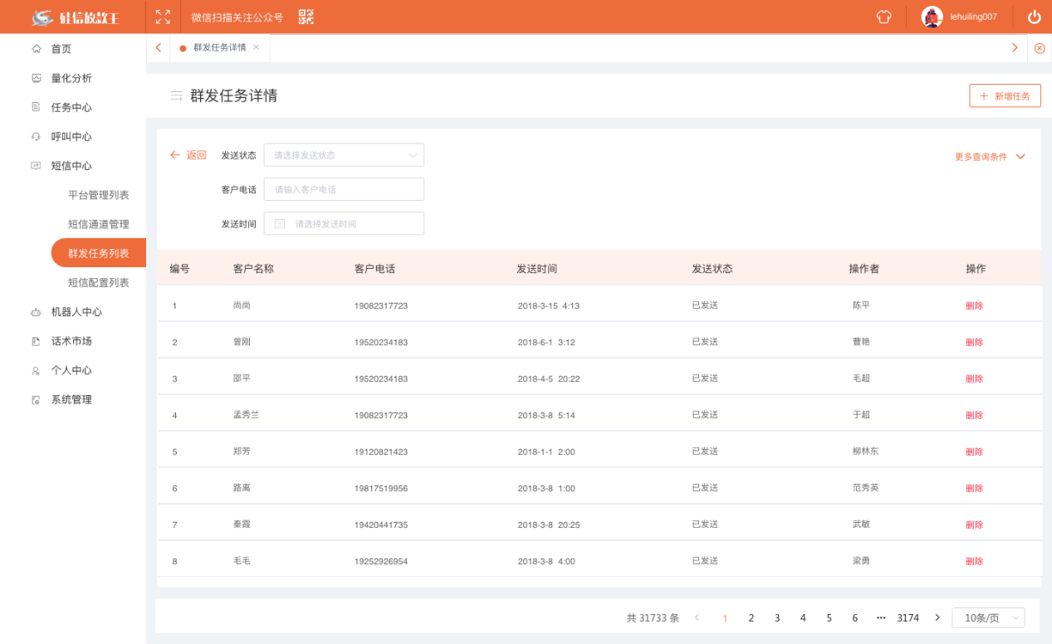

群发任务列表：

前置条件：点击短信中心-短信群发列表进入此操作界面

需求一：群发任务列表，字段为：编号，任务名称、客户电话、模板、发送日期、短信内容、创建日期、发送日期、公司名称、创建时间、发送时间、操作人、操作（一键停止、发送详情、编辑、删除）。

1. 一键停止按钮，点击弹出弹框提示文案：“停止后将不能发送短信，确定要删除吗？”
2. 点击发送详情跳转到群发任务详情页面，里面包含字段：编号、客户名称、客户电话、发送时间、发送状态、操作者、操作（点击操作可进行删除电话记录，弹出弹框进行二次确认）。

需求二：新增短信群发，弹出弹框选择发送方式，定时发送需填写字段为：任务名称、短信平台、日期选择、时段选择、短信内容、发送清单；手动发送，须填写字段为：任务名称、短信平台、短信内容、发送名单。

需求三：选择定时发送，若发送时间未到，企业管理员可进行重新编辑，若定时发送已启动，则不能进行再次编辑，需停止发送，可进行再次新建短信任务进行群发。

需求四：短信发送状态为：进行中、已开始、未开始、发送失败。